E系列低压终端配电产品




百年伊顿，续写辉煌
具有百年历史的伊顿电气作为世界上最强大的电气品牌之一，一直引领着技术潮流，是业
内最具影响力的技术创新者和标准的领跑者，在确保产品高性能、高质量为客户提供优质
的产品和满意的解决方案的同时，以绿色环保为己任，积极开发和推广最新技术和产品来
改善我们生存环境。使伊顿一直被公认为全球最具责任心和公信力的品牌。
E系列您的信赖，我的保护
伊顿E系列终端配电产品范围简洁，以6kA和4.5kA为主流分断能力，广泛适用于民用建筑
市场和OEM客户，全方位满足客户的不同需求。大部分产品统一由德国设计、零部件由
欧洲统一生产、成品由本地独资工厂组装，具有高性能、高质量，和高性价比。
E系列产品范围
• 微型断路器E6：6-63A，C/D特性，极数1P/2P/3P/4P/1P+N/3P+N，6kA；
• 微型断路器E6X：6-63A，B/C/D特性，极数1P/2P/3P/1P+N，6kA，带指示窗口；
• 微型断路器E4X：6-63A，B/C特性，极数1P/2P/3P/1P+N，4.5kA，带指示窗口；
• 微型断路器E61：6-20A，C特性，极数1P+N(一个模数宽)，6kA；
• 微型断路器LH：50-125A，C/D特性，极数1P/2P/3P/4P/3P+N，15-25kA；
• 漏电断路器ED6：6-40A，C特性，30mA，极数1P+N，6kA；
• 漏电附件EB6(与E6配合)：≤40A和≤63A，30和300mA，极数2P/3P/4P，电磁式；
• 漏电附件EDB(与E6配合)：≤40A和≤63A，30和300mA，极数2P/3P/4P，电子式；
• 负荷隔离开关EIS：40-100A，极数1P/2P/3P/4P；
• 主要的附件系列：辅助触点、报警触点、分励脱扣器和欠压脱扣器等。
E系列产品的性能与优势
• 电流脱扣整定精确，确保对您的线路和负载可靠保护；
• 具有强大的隔离功能，特别适用于户内箱中的主开关使用，无需另外加装专用隔离开
关，仅此一项为您的户内箱节省了约8%的成本；
• 简约的产品范围，方便快速选型，为设计师节省大量的时间；
• 全范围具有6kA和4.5kA的分断能力，满足不同客户和应用的需求；
• 新的E6X和E4X系列产品具有触点状态指示窗口，大大提高了电气系统的安全性；
• 两侧双端子结构，可同时连接导线和母线排，大大提高了接线能力，增加了接线的灵活
性，确保了接线的安全可靠性（E6X和E4X仅支持导线连接）；
• 可配置多种附件：如辅助触点、报警触点、分励脱扣器、欠压脱扣等；
• 宽的工作环境温度范围，适合各类严酷的气候环境，如风电、电动汽车充电桩等户外设
备等；
• 全面秉承绿色环保的理念，产品全面符合RoHs环保标准要求；
• 产品设计符合IEC/EN60898，GB10963等最新国际、国内标准；
• 产品的认证范围：CCC，CE。


E系列低压终端配电产品
产品选型
E6，E6X，E4X，LH， E61小型断路器
E6X - 6 / 1 / C
断路器类别
E6 = 分断能力6 kA
E6X = 分断能力6kA, 带指示窗口
E4X = 分断能力4.5kA, 带指示窗口
LH = 分断能力15-25kA
瞬时脱扣特性
B = B 特性 (仅E6X和E4X)
C = C 特性
额定电流
E6,E6X,E4X = 6, 10, 16, 20, 25, 32, 40, 50, 63A
极数
1, 1N, 2, 3, 3N, 4
(E6X, E4X无3N和4的配置)
D = D 特性
LH
= 63, 80, 100, 125A
= 6, 10, 16, 20A
E61 = 分断能力6kA, 1P+N, 1个模数
E61
ED6漏电断路器
ED6 - 6 / 1N / C / 003
名称
额定漏电电流
ED6 = 漏电断路器 6 kA
003 = 30 mA
额定电流
极数
脱扣特性
6, 10, 16, 20, 25, 32, 40A
1N = 1P+N（2个模数）
C = C 特性
EIS隔离开关
EIS - 40 / 1
名称
额定电流
极数
EIS = 隔离开关
40，63，80，100A
1极, 2极, 3极, 4极
漏电模块EB6/EDB（与E6小型断路器相配）
EB6 - 40 / 2 / 003
名 称
EB6 = 电磁式
EDB = 电子式
额定漏电电流
003 = 30 mA
03 = 300 mA
额定电流
40 ≤40A 63 ≤63A
极数
1极, 2极, 3极
2
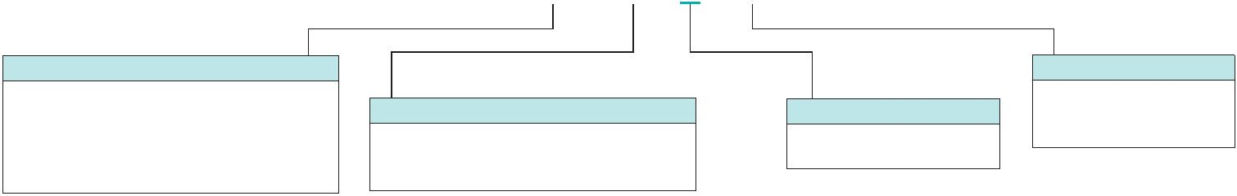
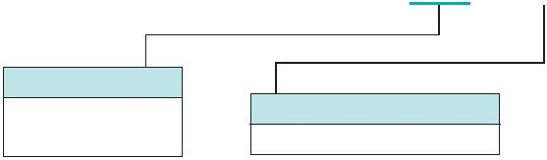
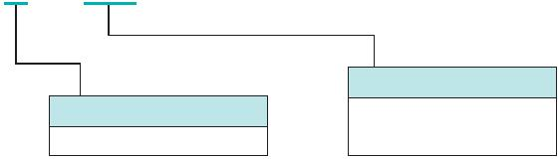
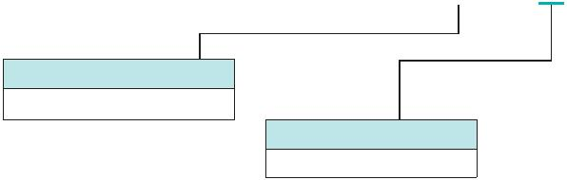
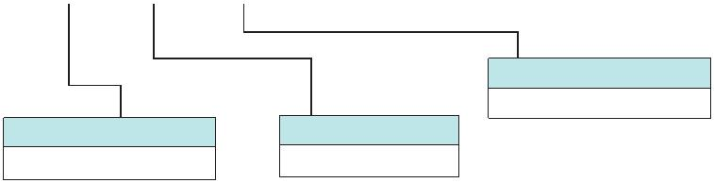
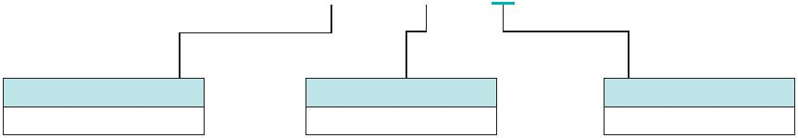

E系列低压终端配电产品
产品选型
E6小型断路器
分断能力
6kA
额定电流
6A
型号-C特性
E6-6/1/C
型号-D特性
E6-6/1/D
E6-10/1/D
E6-16/1/D
E6-20/1/D
E6-25/1/D
E6-32/1/D
E6-40/1/D
-
1P
6kA
10A
E6-10/1/C
E6-16/1/C
E6-20/1/C
E6-25/1/C
E6-32/1/C
E6-40/1/C
E6-50/1/C
E6-63/1/C
6kA
16A
6kA
20A
6kA
25A
6kA
32A
6kA
40A
6kA
50A
6kA
63A
-
1P+N
6kA
6kA
6kA
6kA
6kA
6kA
6kA
6kA
6kA
6A
E6-6/1N/C
E6-6/1N/D
E6-10/1N/D
E6-16/1N/D
E6-20/1N/D
E6-25/1N/D
E6-32/1N/D
E6-40/1N/D
-
10A
16A
20A
25A
32A
40A
50A
63A
E6-10/1N/C
E6-16/1N/C
E6-20/1N/C
E6-25/1N/C
E6-32/1N/C
E6-40/1N/C
E6-50/1N/C
E6-63/1N/C
-
2P
6kA
6kA
6kA
6kA
6kA
6kA
6kA
6kA
6kA
6A
E6-6/2/C
E6-6/2/D
E6-10/2/D
E6-16/2/D
E6-20/2/D
E6-25/2/D
E6-32/2/D
E6-40/2/D
-
10A
16A
20A
25A
32A
40A
50A
63A
E6-10/2/C
E6-16/2/C
E6-20/2/C
E6-25/2/C
E6-32/2/C
E6-40/2/C
E6-50/2/C
E6-63/2/C
-
3P
6kA
6kA
6kA
6kA
6kA
6kA
6kA
6kA
6kA
6A
E6-6/3/C
E6-6/3/D
E6-10/3/D
E6-16/3/D
E6-20/3/D
E6-25/3/D
E6-32/3/D
E6-40/3/D
-
10A
16A
20A
25A
32A
40A
50A
63A
E6-10/3/C
E6-16/3/C
E6-20/3/C
E6-25/3/C
E6-32/3/C
E6-40/3/C
E6-50/3/C
E6-63/3/C
-
3
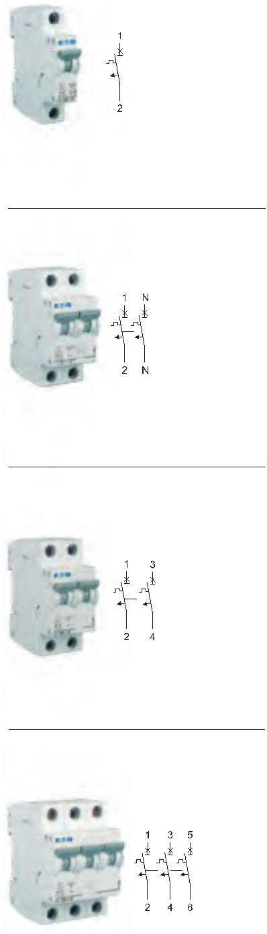

E系列低压终端配电产品
产品选型
E6小型断路器
分断能力
额定电流
6A
型号-C特性
E6-6/3N/C
型号-D特性
E6-6/3N/D
E6-10/3N/D
E6-16/3N/D
E6-20/3N/D
E6-25/3N/D
E6-32/3N/D
E6-40/3N/D
-
3P+N
6A
6A
6A
6A
6A
6A
6A
6A
6A
10A
E6-10/3N/C
E6-16/3N/C
E6-20/3N/C
E6-25/3N/C
E6-32/3N/C
E6-40/3N/C
E6-50/3N/C
E6-63/3N/C
16A
20A
25A
32A
40A
50A
63A
-
6A
6A
6A
6A
6A
6A
6A
6A
6A
6A
E6-6/4/C
E6-6/4/D
E6-10/4/D
E6-16/4/D
E6-20/4/D
E6-25/4/D
E6-32/4/D
E6-40/4/D
-
10A
16A
20A
25A
32A
40A
50A
63A
E6-10/4/C
E6-16/3/C
E6-20/4/C
E6-25/4/C
E6-32/4/C
E6-40/4/C
E6-50/4/C
E6-63/4/C
-
4
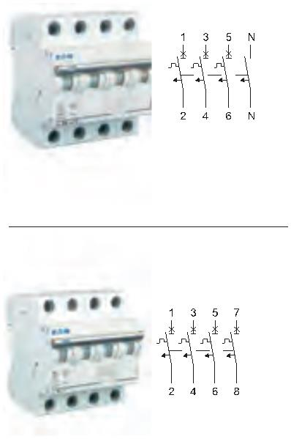

E系列低压终端配电产品
产品选型
E6X小型断路器: 6kA分断
额定电流
型号-B特性
型号-C特性
型号-D特性
1P
6A
E6X-6/1/B
E6X-6/1/C
E6X-6/1/D
10A
16A
20A
25A
32A
40A
50A
63A
E6X-10/1/B
E6X-16/1/B
E6X-20/1/B
E6X-25/1/B
E6X-32/1/B
E6X-40/1/B
E6X-50/1/B
E6X-63/1/B
E6X-6/1N/B
E6X-10/1N/B
E6X-16/1N/B
E6X-20/1N/B
E6X-25/1N/B
E6X-32/1N/B
E6X-40/1N/B
E6X-50/1N/B
E6X-63/1N/B
E6X-6/2/B
E6X-10/1/C
E6X-16/1/C
E6X-20/1/C
E6X-25/1/C
E6X-32/1/C
E6X-40/1/C
E6X-50/1/C
E6X-63/1/C
E6X-6/1N/C
E6X-10/1N/C
E6X-16/1N/C
E6X-20/1N/C
E6X-25/1N/C
E6X-32/1N/C
E6X-40/1N/C
E6X-50/1N/C
E6X-63/1N/C
E6X-6/2/C
E6X-10/1/D
E6X-16/1/D
E6X-20/1/D
E6X-25/1/D
E6X-32/1/D
E6X-40/1/D
E6X-50/1/D
E6X-63/1/D
E6X-6/1N/D
E6X-10/1N/D
E6X-16/1N/D
E6X-20/1N/D
E6X-25/1N/D
E6X-32/1N/D
E6X-40/1N/D
E6X-50/1N/D
E6X-63/1N/D
E6X-6/2/D
1P+N
6A
10A
16A
20A
25A
32A
40A
50A
63A
2P
6A
10A
16A
20A
25A
32A
40A
50A
63A
E6X-10/2/B
E6X-16/2/B
E6X-20/2/B
E6X-25/2/B
E6X-32/2/B
E6X-40/2/B
E6X-50/2/B
E6X-63/2/B
E6X-6/3/B
E6X-10/2/C
E6X-16/2/C
E6X-20/2/C
E6X-25/2/C
E6X-32/2/C
E6X-40/2/C
E6X-50/2/C
E6X-63/2/C
E6X-6/3/C
E6X-10/2/D
E6X-16/2/D
E6X-20/2/D
E6X-25/2/D
E6X-32/2/D
E6X-40/2/D
E6X-50/2/D
E6X-63/2/D
E6X-6/3/D
3P
6A
10A
16A
20A
25A
32A
40A
50A
63A
E6X-10/3/B
E6X-16/3/B
E6X-20/3/B
E6X-25/3/B
E6X-32/3/B
E6X-40/3/B
E6X-50/3/B
E6X-63/3/B
E6X-10/3/C
E6X-16/3/C
E6X-20/3/C
E6X-25/3/C
E6X-32/3/C
E6X-40/3/C
E6X-50/3/C
E6X-63/3/C
E6X-10/3/D
E6X-16/3/D
E6X-20/3/D
E6X-25/3/D
E6X-32/3/D
E6X-40/3/D
E6X-50/3/D
E6X-63/3/D
5
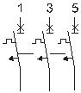
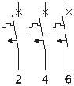
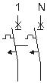
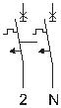
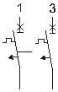
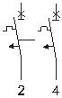
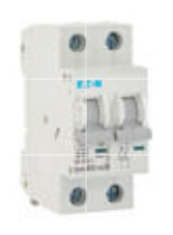
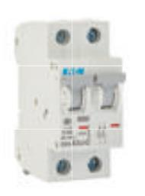
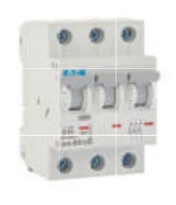
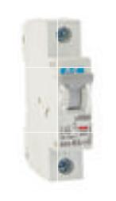

E系列低压终端配电产品
产品选型
E4X小型断路器: 4.5kA分断
额定电流
型号-B特性
型号-C特性
1P
6A
E4X-6/1/B
E4X-6/1/C
10A
16A
20A
25A
32A
40A
50A
63A
E4X-10/1/B
E4X-16/1/B
E4X-20/1/B
E4X-25/1/B
E4X-32/1/B
E4X-40/1/B
E4X-50/1/B
E4X-63/1/B
E4X-6/1N/B
E4X-10/1N/B
E4X-16/1N/B
E4X-20/1N/B
E4X-25/1N/B
E4X-32/1N/B
E4X-40/1N/B
E4X-50/1N/B
E4X-63/1N/B
E4X-6/2/B
E4X-10/1/C
E4X-16/1/C
E4X-20/1/C
E4X-25/1/C
E4X-32/1/C
E4X-40/1/C
E4X-50/1/C
E4X-63/1/C
E4X-6/1N/C
E4X-10/1N/C
E4X-16/1N/C
E4X-20/1N/C
E4X-25/1N/C
E4X-32/1N/C
E4X-40/1N/C
E4X-50/1N/C
E4X-63/1N/C
E4X-6/2/C
1P+N
6A
10A
16A
20A
25A
32A
40A
50A
63A
2P
6A
10A
16A
20A
25A
32A
40A
50A
63A
E4X-10/2/B
E4X-16/2/B
E4X-20/2/B
E4X-25/2/B
E4X-32/2/B
E4X-40/2/B
E4X-50/2/B
E4X-63/2/B
E4X-6/3/B
E4X-10/2/C
E4X-16/2/C
E4X-20/2/C
E4X-25/2/C
E4X-32/2/C
E4X-40/2/C
E4X-50/2/C
E4X-63/2/C
E4X-6/3/C
3P
6A
10A
16A
20A
25A
32A
40A
50A
63A
E4X-10/3/B
E4X-16/3/B
E4X-20/3/B
E4X-25/3/B
E4X-32/3/B
E4X-40/3/B
E4X-50/3/B
E4X-63/3/B
E4X-10/3/C
E4X-16/3/C
E4X-20/3/C
E4X-25/3/C
E4X-32/3/C
E4X-40/3/C
E4X-50/3/C
E4X-63/3/C
6
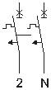
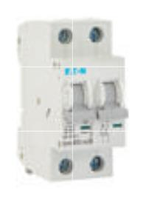
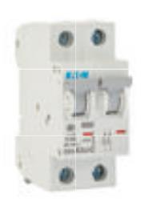
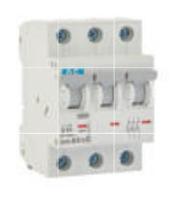
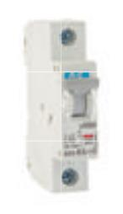

E系列低压终端配电产品
产品选型
LH小型断路器
分断能力
25kA
额定电流
63A
型号-C特性
LH-63/1/C
型号-D特性
LH-63/1/D
LH-80/1/D
LH-100/D
-
1P
2P
20kA
80A
LH-80/1/C
20kA
100A
LH-100/1/C
LH-125/1/C
15kA
125A
25kA
20kA
20kA
15kA
25kA
20kA
20kA
15kA
63A
LH-63/2/C
LH-80/2/C
LH-100/2/C
LH-125/2/C
LH-63/3/C
LH-80/3/C
LH-100/3/C
LH-125/3/C
LH-63/2/D
LH-80/2/D
LH-100/2/D
-
80A
100A
125A
63A
3P
LH-63/3/D
LH-80/3/D
LH-100/3/D
-
80A
100A
125A
3P+N
25kA
20kA
20kA
15kA
25kA
20kA
20kA
15kA
63A
LH-63/3N/C
LH-80/3N/C
LH-100/3NC
LH-125/3N/C
LH-63/4/C
LH-63/3N/D
LH-80/3N/D
LH-100/3N/D
-
80A
100A
125A
63A
4P
LH-63/4/D
LH-80/4/D
LH-100/4/D
-
80A
LH-80/4/C
100A
125A
LH-100/4/C
LH-125/4/C
7
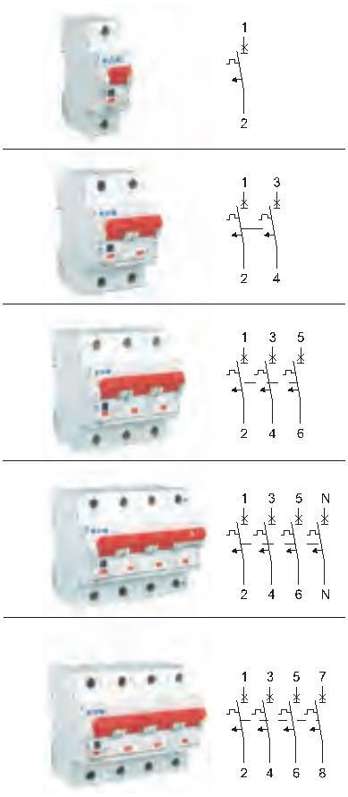

E系列低压终端配电产品
EIS隔离开关，EB6/EBD漏电模块
EIS隔离开关
1P
2P
3P
4P
额定电流
40A
EIS-40/2
EIS-63/2
EIS-80/2
EIS-100/2
63A
80A
100A
电磁式EB6漏电模块（与E6小型断路器相配）
2P（2个模数）
3P（3个模数）
4P（3个模数）
额定电流
40A
AC型
40A
0.3A
63A
0.03A
瞬动型
63A
0.3A
电子式EDB漏电模块（与E6小型断路器相配）
2P（2个模数）
3P（3个模数）
4P（3个模数）
额定电流
40A
额定漏电电流
0.03A
型号
型号
型号
AC型
EDB-402/003
EDB-402/03
EDB-632/003
EDB-632/03
EDB-403/003
EDB-403/03
EDB-633/003
EDB-633/03
EDB-404/003
EDB-404/03
EDB-634/003
EDB-634/03
40A
0.3A
63A
0.03A
瞬动型
63A
0.3A
8
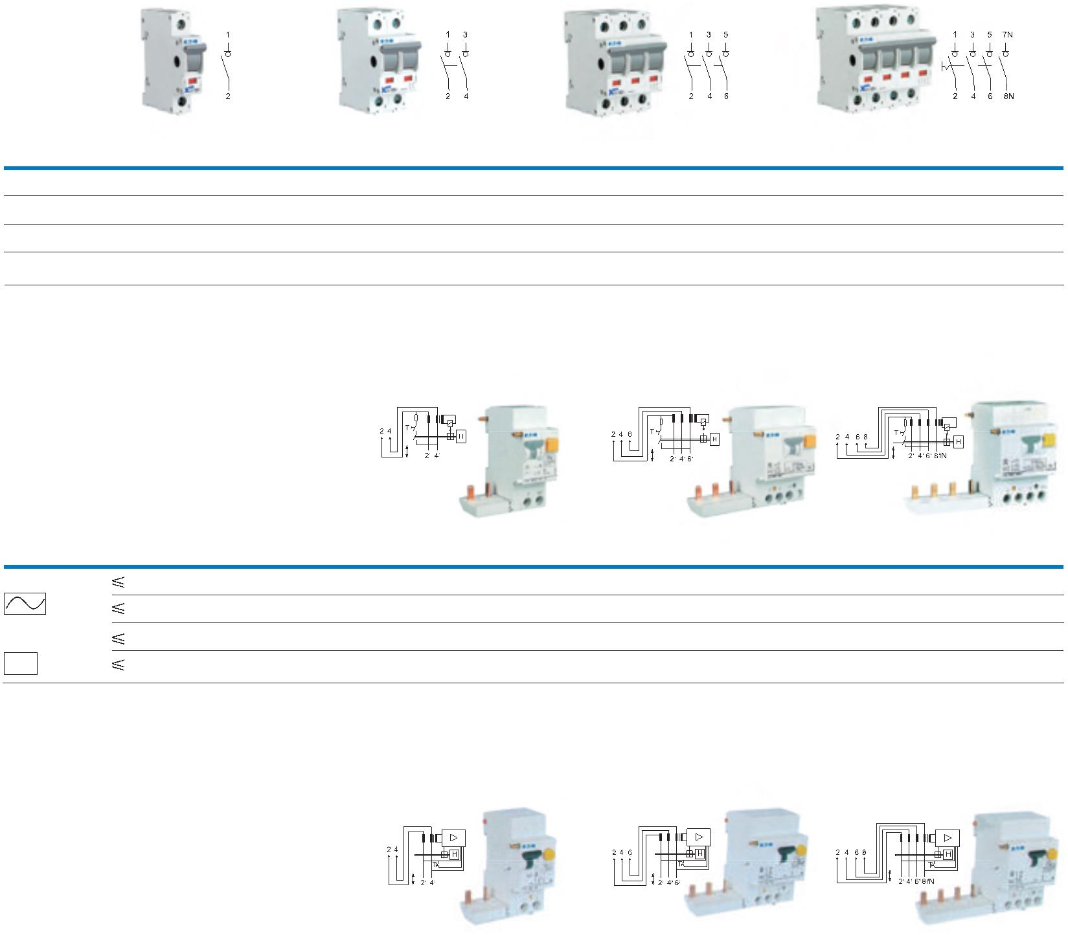
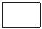
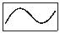

E系列低压终端配电产品
E61小型断路器，ED6漏电断路器，附件
E61小型断路器(1P+N，1个模数)
分断能力
6kA
额定电流
6A
型号-C特性
E61-6/1N/C
6kA
10A
E61-10/1N/C
E61-16/1N/C
E61-20/1N/C
6kA
16A
6kA
20A
ED6漏电断路器(1P+N，2个模数)
分断能力(6kA)
额定电流
型号-C特性
瞬动型
6A
ED6-6/1N/C/003
ED6-10/1N/C/003
ED6-16/1N/C/003
ED6-20/1N/C/003
ED6-25/1N/C/003
ED6-32/1N/C/003
ED6-40/1N/C/003
AC型
10A
16A
20A
25A
32A
40A
30mA
辅助触头/报警触头
适用于
型号
E6
LH
Z-AHK（辅助）
Z-NHK（报警）
LHK（辅助）
分励脱扣器
适用于
型号
E6
LH
Z-ASA/230
Z-ASA/24
LH-ASA/230
LH-ASA/24
欠压脱扣器
适用于
型号
Z-USA/115
Z-USA/230
Z-USA/400
E6
9
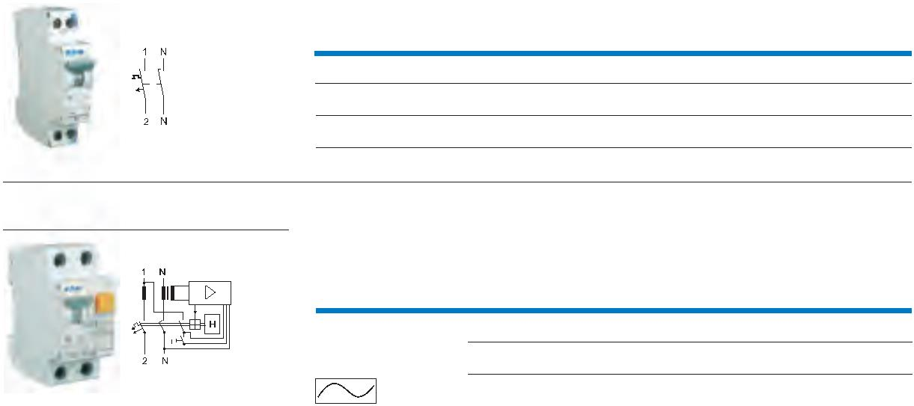
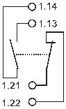
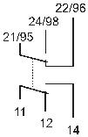
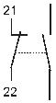
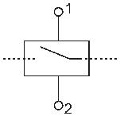
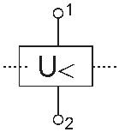

E系列低压终端配电产品
技术参数
E6小型断路器
• 符合电气标准： IEC60898
GB10963
• 工作环境温度：-40至+75℃
• 外壳防护等级：IP40（安装后）
• 额定电压 (U_{e})：230/400Vac, 50/60Hz
• 额定分断能力 (I_{cn})：6kA
• 脱扣特性：C, D特性曲线
• 最大可连上的熔断器：100 A gL(>6kA)
• 选择性级别：3
• 寿命： 电气：不少于8000次通断动作
机械：不少于20000次通断动作
• 端子形式：双功能端子可连接母排及导线
• 端子接线能力：导线1－25mm
2
母排厚度0.8-2mm
E6X小型断路器
• 符合电气标准： IEC60898-1
GB10963.1
• 工作环境温度：-25至+40℃
• 外壳防护等级：IP20（安装前），IP40（安装后）
• 寿命： 电气：不少于8000次通断动作
• 额定电压 (U_{e})：240/415Vac, 50/60Hz
• 额定分断能力 (I_{cn})：6kA
• 脱扣特性：B, C, D特性曲线
机械：不少于15000次通断动作
• 端子形式：仅连接导线或母排，不可同时连接母排及导线
• 端子接线能力：导线1－25mm
2
E4X小型断路器
• 符合电气标准： IEC60898-1
GB10963.1
• 工作环境温度：-25至+40℃
• 外壳防护等级：IP20（安装前），IP40（安装后）
• 寿命： 电气：不少于8000次通断动作
• 额定电压 (U_{e})：240/415Vac, 50/60Hz
• 额定分断能力 (I_{cn})：4.5kA
• 脱扣特性：B, C 特性曲线
机械：不少于15000次通断动作
• 端子形式：仅连接导线或母排，不可同时连接母排及导线
• 端子接线能力：导线1－25mm
2
E61小型断路器
• 符合电气标准： IEC60898
GB10963
• 工作环境温度：-30至+60℃
• 外壳防护等级：IP40（安装后）
• 寿命： 电气：不少于8000次通断动作
• 端子形式：提升式接线端子
• 额定电压 (U_{e})：230V, 50/60Hz
• 额定分断能力 (I_{cn})：6kA
• 脱扣特性：C 特性曲线
• 最大可连上的熔断器：最大100 A gL/gG(>6kA)
• 选择性级别：3
• 端子接线能力：1－16mm
2
10



E系列低压终端配电产品
技术参数
LH小型断路器
• 符合电气标准： IEC60947.2
GB14048.2
• 工作环境温度：-40至+70℃
• 外壳防护等级：IP40（安装后）
• 寿命： 电气：不少于8000次通断动作
• 端子形式：提升式接线端子
• 额定电压 (U_{e})：230/400V, 50/60Hz
• 额定分断能力 (I_{cn})：15-25kA
• 脱扣特性：C 特性曲线
• 端子接线能力：2.5－50mm
2
• 最大可连上的熔断器：200 A gL(>20kA)
• 选择性级别：3
ED6漏电断路器
• 符合电气标准： IEC61009
GB16917.1
• 脱扣特性：C特性曲线
• 最大可连上的熔断器：100 A gL(>6kA)
• 严峻气候环境抵抗力：根据IEC61008国际标准
• 外壳防护等级：IP40（安装后）
• 脱扣时间：瞬动型
• 额定电压 (U_{e})：230V, 50/60Hz
• 额定漏电电流 (I_{△n})：30mA
• 寿命： 电气：不少于4000次通断动作
机械：不少于20000次通断动作
• 灵敏性 ：
AC型
• 选择性级别：3
• 端子接线能力：导线1－25mm
2
• 额定分断能力 (I_{cn})：6kA
• 额定电流 (I_{n})：6 - 40A
母排厚度0.8-2mm
EB6漏电模块
• 符合电气标准： IEC61009
GB16917.1
• 额定电流 (I_{n})：≤40A 和 ≤63A
• 脱扣特性：由E6 (MCB)来实现
• 脱扣时间：瞬动型
• 最大可连上的熔断器：100 A gL(>6kA)
• 严峻气候环境抵抗力：根据IEC61009国际标准
• 外壳防护等级：IP40（安装后）
• 寿命： 电气：与E6 (MCB)相同
• 额定电压 (U_{e})：230/400V, 50Hz
• 额定漏电电流 (I_{△n})：30, 300 mA
• 灵敏性 ：
AC型
• 额定分断能力 (I_{cn})：与E6 (MCB)相同
• 端子接线能力：导线1－25mm
2
EDB漏电模块
• 符合电气标准： IEC61009
GB16917.1
• 额定电流 (I_{n})：≤40A 和 ≤63A
• 脱扣特性：由E6 (MCB)来实现
• 脱扣时间：瞬动型
• 严峻气候环境抵抗力：根据IEC61009国际标准
• 外壳防护等级：IP40（安装后）
• 寿命： 电气：与E6相同
• 额定电压 (U_{e})：2极: 230V, 50Hz
3、4极: 400V, 50Hz
• 额定漏电电流 (I_{△n})：30, 300 mA
• 端子接线能力：导线1－25mm
2
• 灵敏性 ：
AC型
• 额定分断能力 (I_{cn})：与E6 (MCB)相同
11
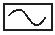


E系列低压终端配电产品
技术参数
EIS隔离开关
• 符合电气标准： IEC60947-3
GB14048.3
• 使用负载类别：AC21B, AC22A, AC23A
• 允许最大后备熔断器：125 A gG
• 耐受短路冲击强度(带后备保护)：40 - 80A 12.5A；100A 6kA
• 电气寿命：≥3000次
• 额定电压 (U_{e})：240/415V AC
• 额定频率：50/60Hz
• 额定绝缘电压 (U_{i})：690V
• 额定耐受冲击电压 (U_{imp})：6kV
• 污染等级：3
• 机械寿命：≥16000次
• 外壳防护等级：IP40（安装后）
• 接线端子形式：两侧双端子，提升样/ 下压式
• 额定短时耐受电流 (I_{cw})：2kA
• 额定短路接通能力 (I_{cm})：2kA
• 端子接线能力：导线2.5 - 50mm
2
母排厚度0.8 - 1.0mm
附件
Z-AHK (辅助)
1N0+1NC
250 VAC
4A
Z-NHK (报警)
2CO
LHK (辅助)
1N0+1NC
440 VAC
触头功能
额定绝缘电压
额定发热电流 I_{th}
额定工作电流 AC 13
250 VAC
4A
8A
3 A/250 VAC
-
IP20
3 A/250 VAC
-
IP20
6 A/250 VAC
2 A/440 VAC
IP20
防护等级
Z-ASA/24
12-60 VDC
12-60 VAC
IP20
Z-ASA/230
110-415 VAC
110-220 VDC
IP20
LH-ASA/24
12-60 VAC
-
LH-ASA/230
110-415 VAC
-
工作电压范围
防护等级
IP20
IP20
Z-USA/115
115 VAC
80%Un
50%Un
IP20
Z-USA/230
230 VAC
80%Un
Z-USA/440
400 VAC
80%Un
额定工作电压
可靠的工作电压
可靠的释放电压
防护等级
50%Un
IP20
50%Un
IP20
12

E系列低压终端配电产品
外形尺寸
E6外形尺寸(mm)
E6X/E4X外形尺寸(mm)
LH外形尺寸(mm)
E61外形尺寸(mm)
13
ED6外形尺寸(mm)
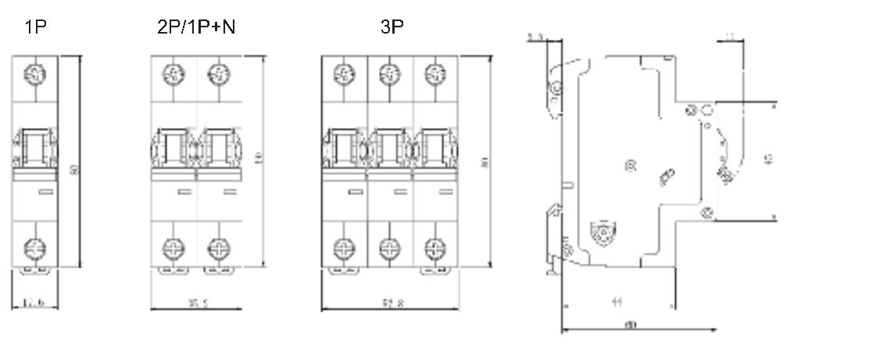
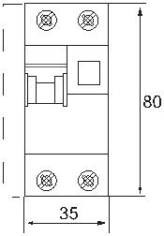
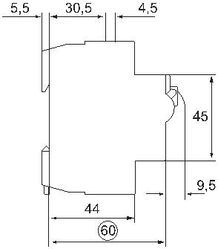
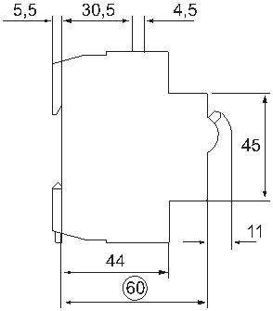
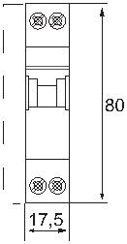
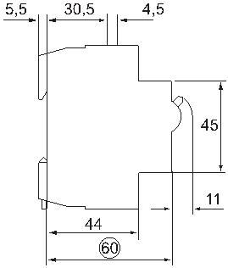
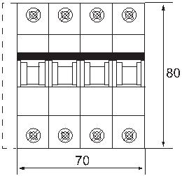
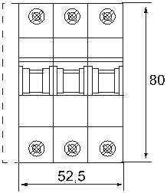
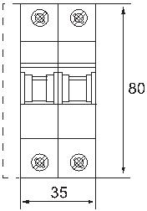
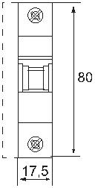
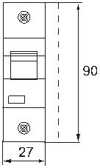
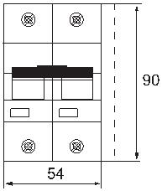
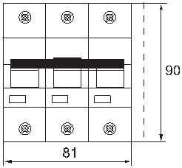
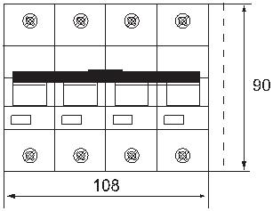
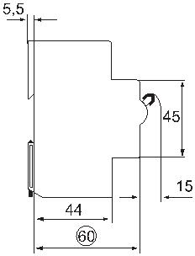

E系列低压终端配电产品
外形尺寸
EIS外形尺寸(mm)
EB6/EDB外形尺寸(mm)
附件外形尺寸(mm)
14
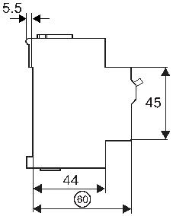
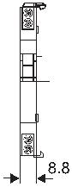
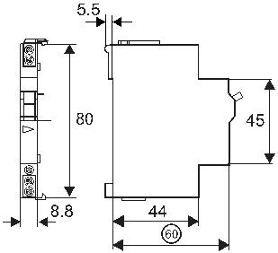
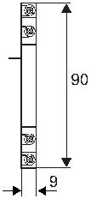
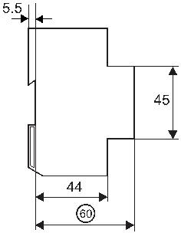
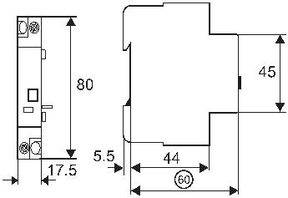
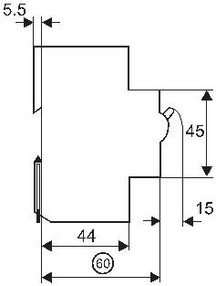
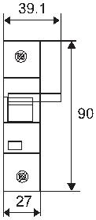
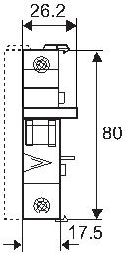
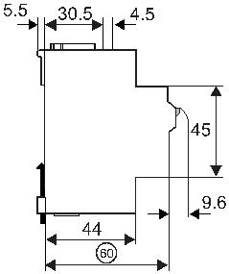
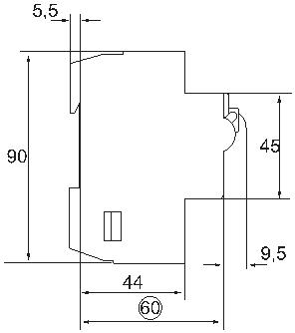
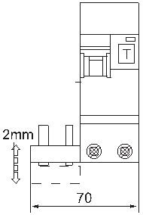
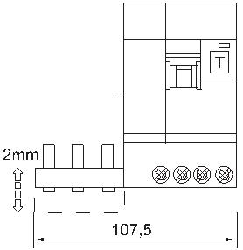
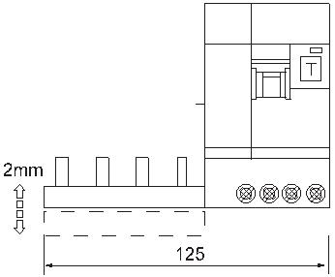
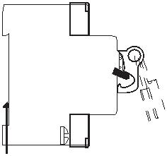
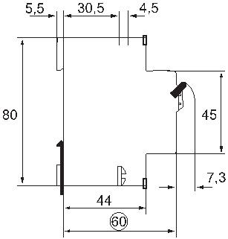
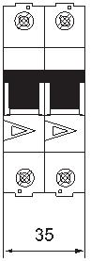
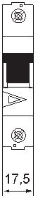
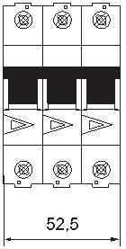
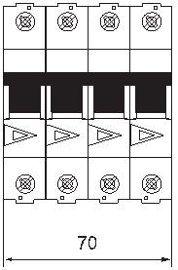

伊顿是一家全球领先的动力管理公司，2016年销售额达197亿美元。
伊顿致力于提供各种节能高效的解决方案，以帮助客户更有效、更
安全、更具可持续性地管理电力、流体动力和机械动力。伊顿在全
球拥有约9.5万名员工，产品销往超过175个国家和地区。如需更多
信息，敬请访问公司中文网站www.eaton.com.cn。


